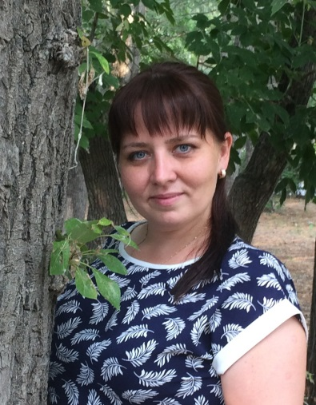
Крюкова Татьяна Николаевна
Дата рождения 9.11.1987
Семейное положение замужем ,детей нет
Тел 89630034696 89003782107
Эл почта tanyushka-zh@mail.ru

Образование полное среднее
(Не полное высшее кгу психология)

Опыт работы

23.05.2006-15.05.2007 ОАО «Корвет» контролер станочных и слесарных работ 3 разряда
15.05.2007-23.11.2009 ОАО «Корвет» техник ОГК
Функции: выдача и хранение архивной документации , внесение изменений в конструкторскую и технологическую документацию, ведение картотеки, нормоконтроль чертежей, работа на пк
11.06.2010-20.12.2010 ОАО НПО «Курганприбор» техник
16.06.2011-08.07.2011 ОАО «Икар» инспектор по кадром
Табельный учет в транспортном цехе
12.09.2012-11.03.2014 КФ.ФГУП «НИИСУ» инженер- оператор
Работа с документами, сьемка документов на установке
1.05.2017-30.08.2017 МУП «ЦПКИО» контролер - кассир

Личные качества
Владение компьютером, ответственность, обучаемость, доброжелательность, аккуратность, вежливость, внимательность, высокая работоспособность, дисциплинированность, добросовестность, не конфликтность

